- Prezentarea generală a produsului
Unitatea mobilă (denumită ad hoc UMAPID) are o dublă destinaţie:
- monitorizarea în teren a unor parametri cu distribuţie geografică (de exemplu, meteorologici sau ecologici);
- diagnosticarea unor sisteme în vederea detecţiei de posibile defecte apărute în cursul funcţionării (de exemplu, prin măsurarea semnalului de vibraţie mecanică).
Conceptul de monitorizare nu se referă doar la achiziţia şi afişarea variaţiei unor date provenite de la diferiţi parametri eco-climatici, ci şi la identificarea fenomenelor care guvernează aceste variaţii prin intermediul unor modele numerice. Modelele de identificare servesc apoi la predicţia evoluţiei parametrilor monitorizaţi.
Unitatea este concepută ca un sistem deschis, distribuit, alcătuit din 3 nivele ierarhice, aşa cum ilustrează imaginea din Figura 1.1:
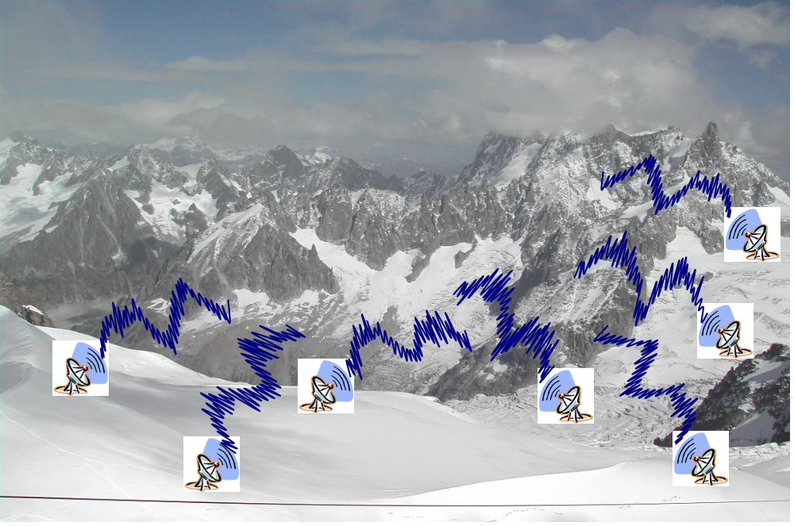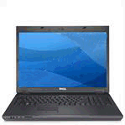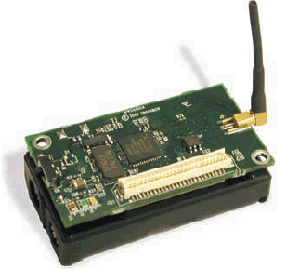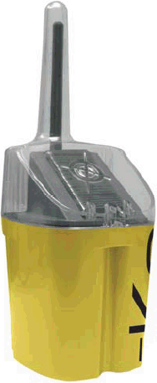
Calculator portabil
ACER
1 procesor dual core
Interfaţă de achiziţie de date
VISA
Transmisie radio
Nod de comunicaţie
Transmisie radio
Senzor
Transmisie radio
Valea Albă din Alpii francezi
Figura 1.1. Componenţa sistemului UMAPID.
  - nivelul superior, constituit dintr-un calculator portabil (ASUS), în care sunt implementaţi algoritmii de identificare, predicţie şi diagnoză de fenomen;
  - nivelul median, care realizează organizarea, prelucrarea primară şi transmisia datelor prin tehnologie radio (wireless), cu ajutorul unei interfeţe versatile, proiectate special în acest scop; (interfaţa a fost denumită VISA);
  - nivelul inferior, în care sunt înglobate truse specializate de senzori cu capacitatea de a transmite date pe calea undelor radio sau prin cabluri electrice.
Sistemul mobil este deschis, din două puncte de vedere. În primul rînd, aşa cum ilustrează imaginea, pentru că el permite monitorizarea unui areal geografic relativ vast, fără a utiliza cabluri de transmisie a datelor. În al doilea rînd, pentru că trusele specializate de senzori se pot adresa şi altor domenii decît cel ecologic sau meteorologic. Sistemului de monitorizare i se pot astfel adăuga noi senzori specializaţi (faţă de cei existenţi în configuraţia de bază) pentru monitorizarea sau diagnosticarea unor parametri fizici cu naturi extrem de diferite.
Sistemul este de asemenea versatil, în sensul că, graţie interfeţei sale, permite comunicarea dintre aproximativ orice calculator portabil şi aproximativ orice trusă de senzori.
În fine, sistemul este prietenos cu mediul înconjurător şi convivial cu utilizatorul. Consumul său energetic este în principal asigurat de o sursă de energie verde: cea solară. De asemenea, utilizatorul poate controla cu uşurinţă parametrii de configurare a reţelei de senzori şi de achiziţie a datelor, prin intermediul unei interfeţe grafice naturale şi accesibile.
Trei sunt caracteristicile principale care definesc sistemul UMAPID ca un produs nou (faţă de alte sisteme/laboratoare mobile de monitorizare):
- exploatarea tehnologiei radio pentru transmisia datelor (tehnologie cunoscută sub numele de wireless);
- capacitatea de a oferi la cald o predicţie cu suficientă precizie a fenomenului monitorizat, chiar în mediul în care se manifestă acesta;
- posibilitatea de a diagnostica anumite sisteme (deocamdată doar rulmenţi), în vederea stabilirii momentului optim de schimbare a pieselor componente defecte.
Tehnologia utilizată este comparabilă ca nivel de competitivitate cu cele europene sau americane. Produsul prezintă arhitectura hardware din Figura 1.2, la nivelul căreia s-a implementat structura software din Figura 1.3. Fiecare dintre cele două structuri este detaliată în acest manual de utilizare, cu referire la documentaţia tehnică din anexe.
Aşa cum sugerează Figura 1.2, nivelul superior – creierul sistemului – este constituit de un calculator portabil, avînd comunicaţie radio (wireless) via internet. Pe nivelul median – inima sistemului – se găseşte interfaţa versatilă de achiziţie de date, VISA. În fine, pe nivelul inferior sunt configurate truse de senzori, care transmit date fie prin intermediul unor noduri radio, fie prin cabluri electrice, către interfaţa VISA.
Caracteristicile principale ale nivelului median şi inferior sunt descrise pe larg în secţiunile următoare. Principalele caracteristici ale calculatorului portabil ASUS sunt următoarele:
- procesor Intel Pentium IV dual core mobile, cu frecvenţa de operare: 1.6 GHz/core (3.2 GHz în total);
- 4 plăci de memorie RAM DDR2 de cîte 0.5 GB fiecare (2 GB în total);
- două discuri dure cu capacitatea de 250 GB fiecare (500 GB în total);
- plăci de reţea cu şi fără fir, de viteză mare şi rază mare de acţiune (~200 m);
- port de conectare a interfeţei de achiziţie de date VISA;
- sistem de operare Windows XP Professional pe 32 de biţi;
- mediu de programare Matlab.
Aceste caracteristici au permis găduirea structurii software din Figura 1.3. Utilizatorul intră în dialog cu sistemul UMAPID prin intermediul unei interfeţe grafice cu două ferestre principale:
  - eKo-View (care permite organizarea şi monitorizarea reţelei de senzori, achiziţia, stocarea şi prelucrarea primară a datelor);
  - MoD-View (care permite rularea programelor de identificare şi predicţie PARMA, PARMAX şi FORWAVER sau a programului de diagnosticare a defectelor GAMP).

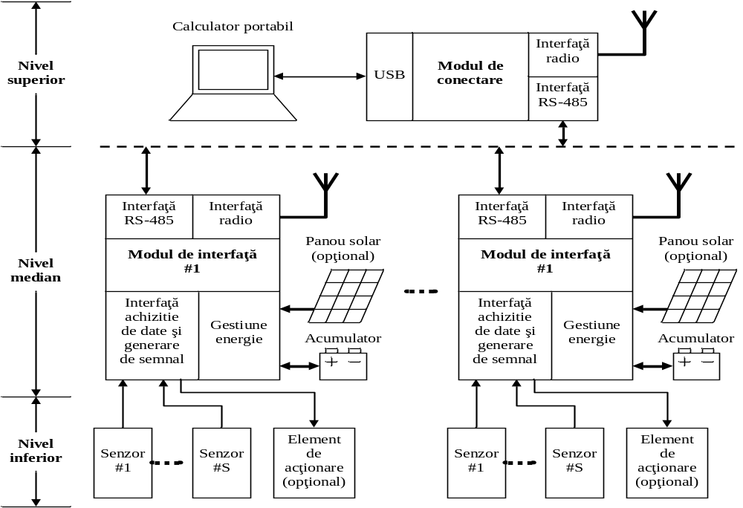
Figura 1.2. Arhitectura hardware generală a sistemului UMAPID.
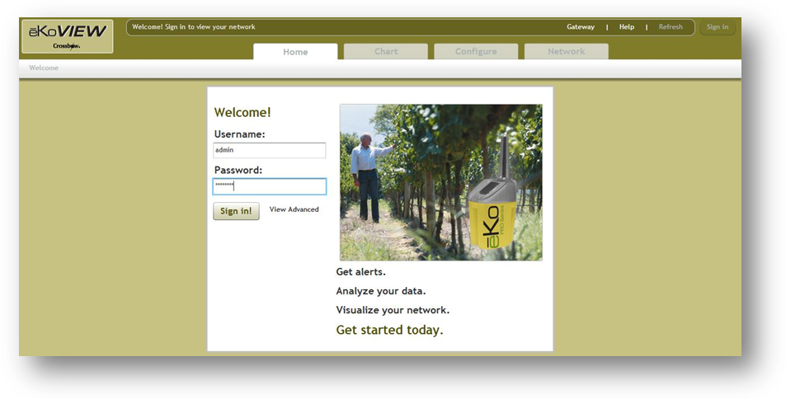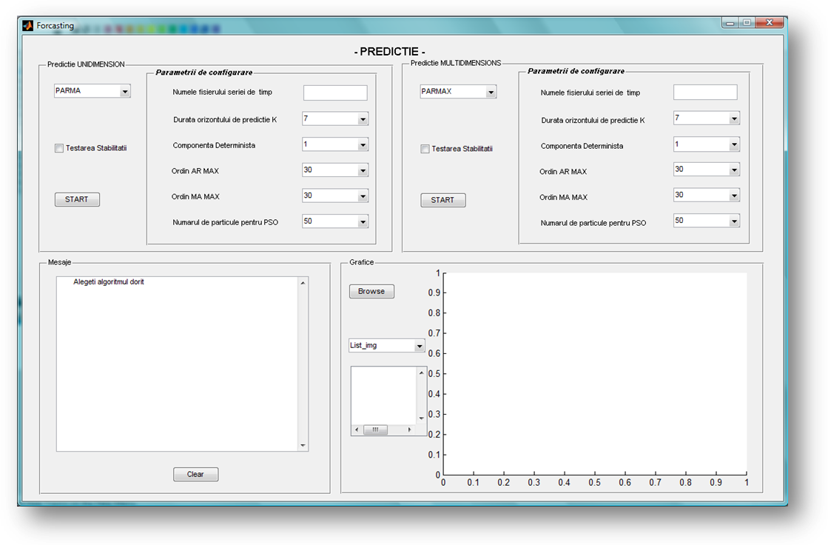
Achiziţie şi prelucrare primară a datelor
Monitorizare
Diagnosticare
PARMA
PARMAX
FORWAVER
GAMP
Figura 1.3. Structura software generală a sistemului UMAPID.

